Activités technologiques : Les cancers

Le cancer est une maladie décrite depuis l'Antiquité. C'est le médecin grec Hippocrate qui, en comparant les tumeurs à un crabe, leur a donné pour la première fois les noms grecs de « karkinos » et « karkinoma ».
Sur le plan biologique, le cancer résulte de la survenue d'un dysfonctionnement au niveau de certaines cellules de l'organisme.
On estime à 382 000 le nombre de nouveaux cas de cancers (incidence) et à 157 400 le nombre de décès (mortalité) en 2018 en France. Le nombre de nouveaux cas de cancers détectés correspond à plus de 1 000 cas par jour.
Longtemps, le cancer a été une maladie incurable. Aujourd'hui, grâce aux progrès de la médecine, nombre de cancers sont guéris.

1) Cycle cellulaire
La vie des cellules est ainsi sous le contrôle de deux mécanismes : le cycle cellulaire, qui conduit à la fabrication de cellules par leur division, et l'apoptose, processus de mort cellulaire programmée qui conduit à la destruction des cellules vieilles ou abîmées.
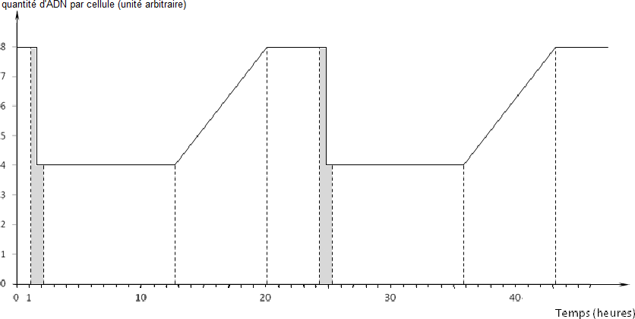
Le graphique suivant représente l'évolution de la quantité d'ADN au cours du cycle cellulaire.

1-1) (B) Délimiter un cycle cellulaire sur le graphique et préciser sa durée.

1-2) (B) Identifier, sur le graphique, les différentes phases du cycle cellulaire.

1-3) (B) Décrire la variation de la quantité d’ADN entre la 13ème et 20ème heure. Nommer le processus moléculaire responsable de cette variation. En déduire l’évolution de l’état du chromosome durant cette phase.

2) Cancers et rayons UV
Des points de contrôle sont programmés entre chaque phase du cycle cellulaire, afin de vérifier que le processus en cours se déroule de façon normale.
Les anomalies qui se produisent sont des mutations génétiques, Ces mutations sont dues soit au hasard, soit à l'exposition à un facteur de risque.

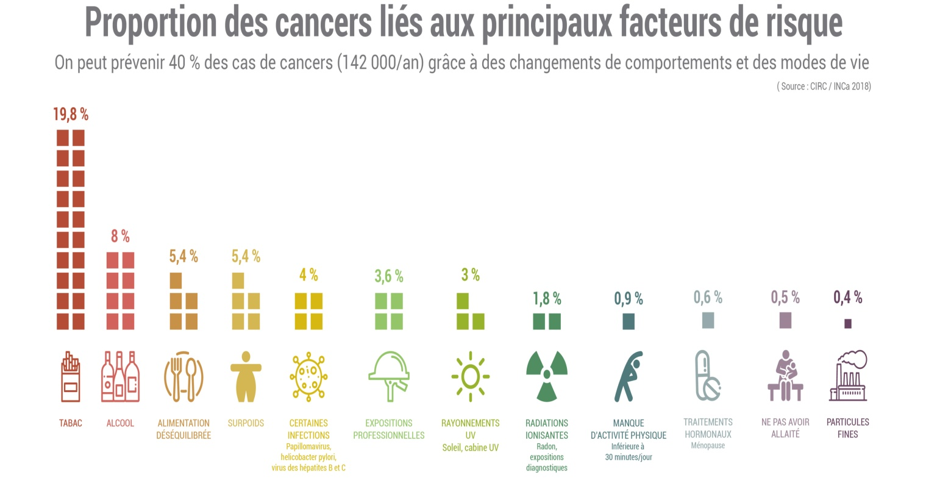

2-1) (B) Classer les différents facteurs de risque du document ci-dessus. 

Le Xeroderma pigmentosum (XP) est une maladie génétique rare qui entraine une hypersensibilité aux rayons ultraviolets (UV) du soleil.
Elle se caractérise par l’apparition de nombreuses taches brunes irrégulières apparaissant sur toutes les parties exposées du corps et qui se transformeront en carcinomes et mélanomes qui peuvent s’étendre aux ganglions lymphatiques voisins et faciliter l’apparition de métastases.
Le diagnostic repose sur l’examen anatomo-pathologique de biopsies, et dans certains cas une échographie des aires de drainage lymphatique ou une scanographie est réalisée.
Le traitement consiste en une tumorectomie et éventuellement une chimiothérapie anticancéreuse.

2-2) (B) Donner la définition des cinq termes ou expressions soulignés dans le texte.
2-3) (B) Présenter le principe de la scanographie.

2-4) (B) Expliquer en quoi consiste un traitement par chimiothérapie.

Les UV endommagent l’ADN entrainant l’apparition de dimères de thymine qui perturbent le fonctionnement cellulaire et provoquent la mort des cellules de la peau.
Chez les enfants atteints de XP, l’augmentation du risque de développement de tumeurs cutanées résulte de mutations des gènes impliqués dans la réparation de l’ADN endommagé.

2-5) (B) Donner la définition du terme « mutation ».

2-6) (C) Attribuer à chaque domaine 1, 2 et 3 sur le schéma ci-dessous le type d’UV correspondant.
Préciser ce que représente la grandeur λ et quelles ondes sont situées au-delà de 400 nm. 

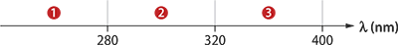

2-7) (C) Indiquer quels sont les UV les plus dangereux et expliquer pourquoi.

2-8) (C) Compléter le schéma de la peau ci-dessous avec les mots suivants : épiderme, derme, hypoderme, UVA, UVB.
Préciser les effets des UVA et UVB sur la peau.
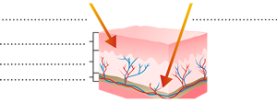

On réalise une expérience au cours de laquelle, des cellules saines et des cellules prélevées chez un individu atteint de Xeroderma pigmentosum, sont exposées aux UV.
Le document ci-dessous présente l’évolution du nombre de dimères de thymine en fonction de la dose d’UV reçue.
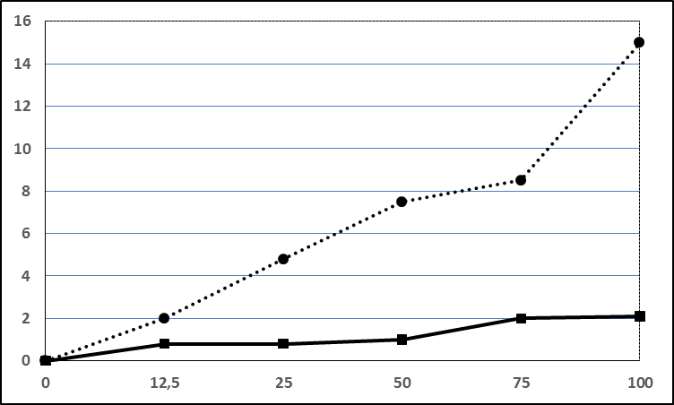
Fréquence des dimères de thymine en unité arbitraire
Dose d’U.V. (erg.mm⁻²)
Individu sain
……. Individu atteint de Xeroderma pigmentosum

2-9) (B) Analyser le document et en déduire l’apparition répétée de tumeurs chez les enfants atteints.

2-10) (C) Indiquer pour chaque image si le filtre solaire qui recouvre la peau est chimique ou minéral. Expliquer la différence.
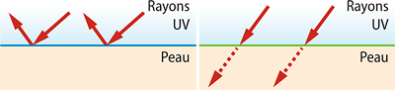

2-11) (C) Donner la signification de l’acronyme SPF indiqué sur les protections solaires et indiquer à quoi il correspond.
Après consultation du document de l’afssaps sur le bon usage des produits de protection solaire, choisir la protection qui convient à votre phototype pour une activité de ski par une journée très ensoleillée.
3) Thyroïde et médecine nucléaire

Pour fonctionner, la glande thyroïdienne fixe l’iode naturel ${}_{53 }^{127 }I$ ou « iode 127 » qui est non radioactif. Dans le diagnostic d’un cancer de la thyroïde par un examen de scintigraphie ou le traitement des cellules cancéreuses par radiothérapie, on utilise de l’iode 123 ou 131.

Scintigraphie de la thyroïde à l’iode 123

L’iode 123 (symbole : ${}_{53 }^{123 }{I }$) est un radionucléide de période radioactive T = 13,2 h souvent utilisé lors de scintigraphie de la thyroïde.
Au début de l’examen, on injecte au patient une solution contenant de l’iode 123. L’activité de cette solution est alors A₀ = 60 MBq.
Equation de la désintégration radioactive de l’iode 123 : ${}_{53 }^{123 }I$ → ${}_{52 }^{123 }{Te}$ + ${}_{+1 }^{0 }{ e}$ + γ

3-1) (C) Justifier l’appellation « émetteur β⁺ » de l’iode 123 utilisé pour les examens médicaux.

3-2) (C) Donner la définition de la période radioactive. Préciser l’autre terme utilisé pour désigner la période radioactive.

3-3) (C) Déterminer l’activité A₁ de la solution au bout de 13,2 h.

3-4) (C) Le patient doit réaliser une nouvelle scintigraphie dans 14 jours.
Justifier s’il est nécessaire ou pas de lui refaire une injection d’iode 123.

Radiothérapie de la thyroïde à l’iode 131

L’iode 131 (symbole : ${}_{53 }^{131 }I$ ) est un radionucléide utilisé en radiothérapie pour traiter le cancer de la thyroïde. Administré par voie orale, il voyage dans tout le corps et va être capté et absorbé par les cellules thyroïdiennes. Le rayonnement β⁻ qu’il émet détruit les cellules cancéreuses de la thyroïde.
3-5) (C) Donner la composition du noyau de l’iode 131.
3-6) (C) Indiquer le terme qui qualifie les deux noyaux de symboles ${}_{53 }^{123 }I$
et ${}_{53 }^{131 }I$ . Justifier.

3-7) (C) Déterminer graphiquement, sur la courbe de décroissance radioactive représentée sur le document ci-dessous, la période radioactive de l’iode 131.
Préciser sur le graphique le symbole et nom de la grandeur exprimée en Becquerels.

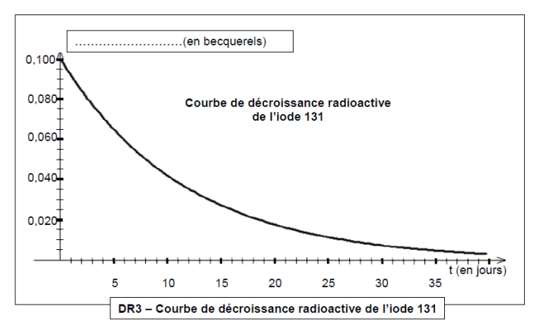

Danger et précautions

3-8 (C) Le patient reçoit une dose de 2 mSv lors de sa scintigraphie et 2 Sv pour sa radiothérapie. Comparer les 2 valeurs et expliquer cette différence de dose reçue.

3-9 (C) Préciser quelles précautions doit prendre le personnel médical qui travaille en contact avec les radioéléments.

3-10 (C) Choisir parmi les métaux suivants celui qui est le plus utilisé dans les « masques » de protection. Justifier la réponse.
a. Fer Fe (Z=56) b. Plomb Pb (Z=82) c. Zinc Zn (Z=30)

